Ljubljana na poti k »zdravemu ugodju« v notranjih prostorih
V petek, 21. novembra 2025, so v Mestni hiši v Ljubljani partnerji projekta EffiComfort na zagonskem srečanju usklajevali poglede na izvedbo razvoja nove, inovativne storitve za zagotavljanje ugodja v stavbah. Ta povezuje energetsko učinkovitost, pametne tehnologije in skrb za zdravje uporabnikov ter ob minimalni spremembi vsakodnevnih navad obljublja bistveno boljše bivalne pogoje doma, v šolah in na delovnih mestih.
Storitev za »zdravo ugodje« uporabnikov
V notranjih okoljih v stavbah preživimo povprečno kar 90 % dneva, a vse prepogosto je njihova kakovost neustrezna. Kakovost zraka, temperatura in splošno notranje okolje pomembno vplivajo na naše počutje, zdravje in zbranost. S projektom EffiComfort Mestna občina Ljubljana v sodelovanju s šestimi slovenskimi partnerskimi organizacijami razvija nov, inovativen model izboljšanja energetske učinkovitosti v javnih in stanovanjskih stavbah, ki presega omejitve tradicionalnih pristopov. Obenem v središče postavlja uporabnika – posameznika, ki biva, se uči ali dela v prostoru, ki podpira njegovo dobro počutje in zbranost.
Cilj projekta EffiComfort je pomembno prispevati k energetski učinkovitosti v javnih in stanovanjskih stavbah Ljubljane, s čimer prispeva k cilju mesta, da do leta 2030 zmanjša rabo energije v stavbah za 25 %, hkrati pa izboljša kakovost notranjega bivalnega okolja. Poseben poudarek bo namenjen aktivnemu vključevanju uporabnikov pilotnih stavb in tesnemu sodelovanju s strokovno javnostjo, ponudniki energetskih storitev in upravniki stavb ter drugimi deležniki.
Z ustvarjanjem neposredne izkušnje želijo spodbuditi drugačno razumevanje ugodja, v katerem je malenkost višja temperatura poleti in nižja pozimi prepoznana kot naravno in zdravo stanje prostora. Gre za premišljeno ravnovesje med udobjem in odgovorno rabo energije, ki zagotavlja dobro počutje, zdravje in zbranost ter hkrati prispeva k zmanjšani rabi energije. Storitev bo oblikovana tako, da bo privlačna tako za ponudnike kot za uporabnike, z usposabljanjem energetskih strokovnjakov pa bodo zagotovili, da bo model uspešno živel tudi po zaključku projekta.
Partnerstvo, ki presega tehnično naravo projekta
Projekt EffiComfort združuje strokovnjake z različnih področij – od energetske učinkovitosti in zdravja do komunikacije, participativnega oblikovanja rešitev ter upravljanja javnih stavb, saj z Mestno občino Ljubljana sodelujejo Inštitut za politike prostora IPoP, Inovacijsko-razvojni inštitut Univerze v Ljubljani, Javni stanovanjski sklad MOL, Nacionalni inštitut za javno zdravje, Regionalna razvojna agencija Ljubljanske urbane regije in družba Resalta, ki se ukvarja z upravljanjem energetskih storitev.
Zagonsko srečanje je jasno pokazalo, da projekt presega zgolj tehnične rešitve in odpira prostor za celostno obravnavo notranjega okolja v javnih stavbah, kjer se prepletajo tehnologija, zdravje in vsakdanje navade ljudi. Prav ta širina ga umešča med pobude, ki lahko pomembno zaznamujejo prihodnost bivanja v Ljubljani.
Projekt EffiComfort poteka pod okriljem European Urban Initiative (EUI) kot en najinovativnejših urbanih projektov na področju energetske tranzicije in tehnologij v mestih, dodeljenih pa je 4,7 milijonov evrov nepovratnih sredstev za izvedbo. Koncept bo postal zgled dobre prakse za druga evropska mesta in predstavlja pomemben korak k bolj zdravemu, odpornejšemu in prijaznejšemu urbanemu okolju.

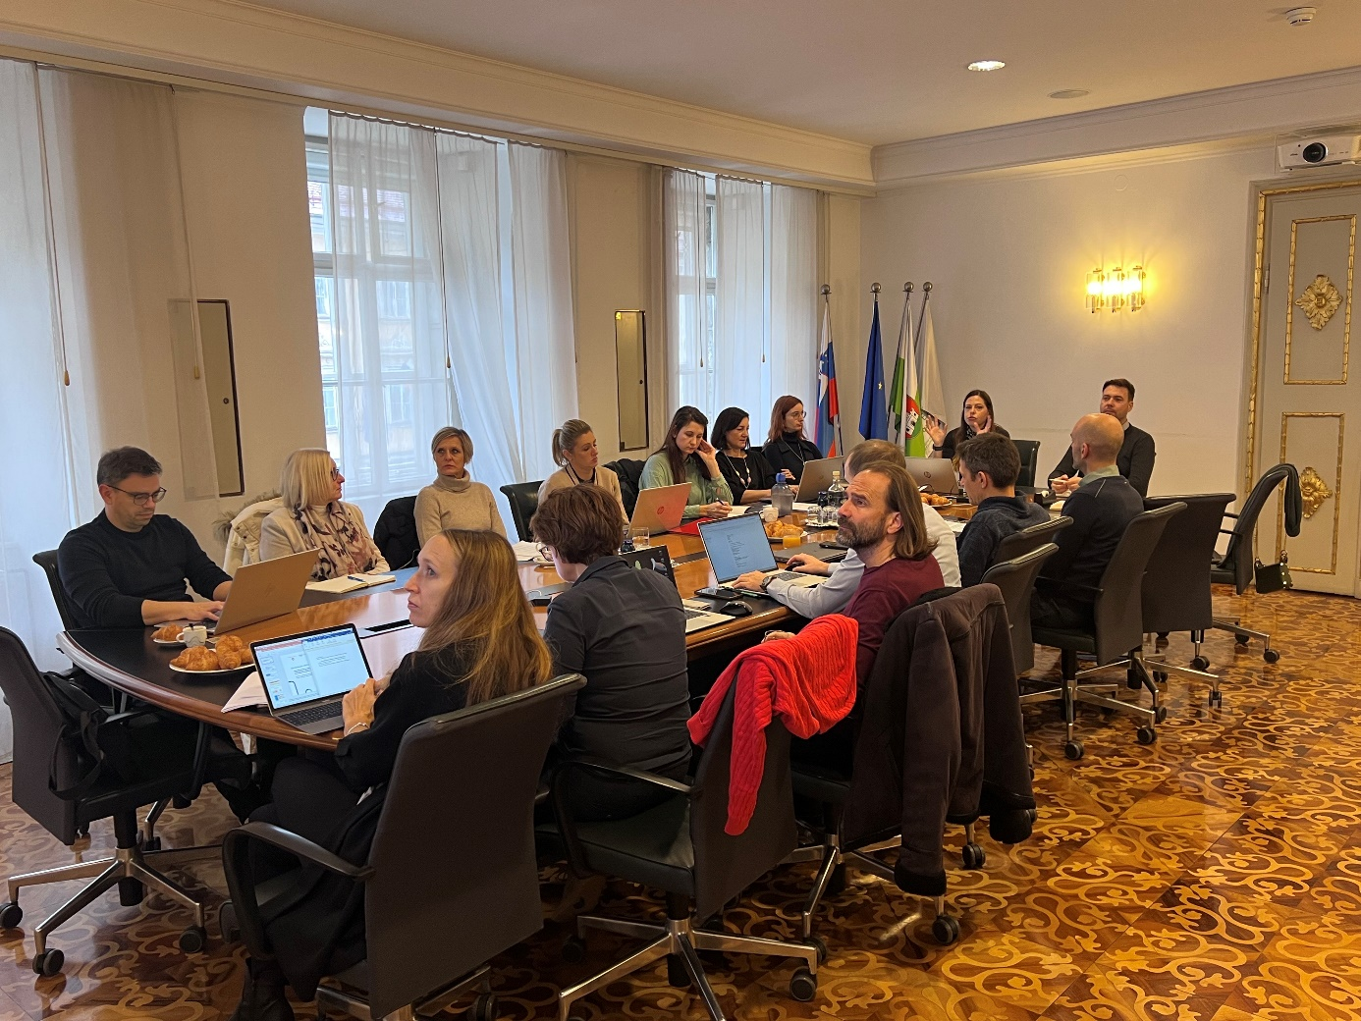
Srečanje partnerjev projekta EffiComfort, 21. november 2025, foto: arhiv MOL.

